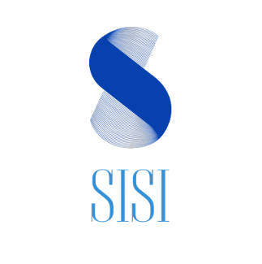

Sistemas de información del control de inventarios Mundo Accesorios Style

PRUEBAS DE ACEPTACION DE USUARIO

Programa de Formación: Análisis y Desarrollo de Software (ADSO)

Ficha:

2558108

Integrantes:

Lizeth Valeria Rivera Ruiz

Fabian Esneider Diaz Gomez

Diana Lorena Yepes

Brayan Cardenas Morales

Institución: Servicio Nacional de Aprendizaje (SENA)

Centro: Centro de Electricidad, Electrónica y Telecomunicaciones

Regional: Distrito Capital

|  |  |  |
| --- | --- | --- |
| Requerimiento | Aceptación Usuario | Confirmación |
| Loguin página |  |  |
| Crear Stock |  |  |
| Eliminar Stock |  |  |
| Actualizar Stock |  |  |
| Crear Proveedor |  |  |
| Eliminar Proveedor |  |  |
| Actualizar Proveedor |  |  |
| Crear Categoría |  |  |
| Eliminar Categoría |  |  |
| Actualizar Categoría |  |  |
| Loguin Bodega |  |  |
| Loguin Cajero |  |  |
| Crear Cliente |  |  |
| Eliminar Cliente |  |  |
| Actualizar Cliente |  |  |
| Crear Usuario |  |  |
| Crear Producto |  |  |
| Eliminar Producto |  |  |
| Actualizar Producto |  |  |